Отчет по результатам
нагрузочного тестирования
Web Tours

Версия 1.0

Москва, 2020 г.
Лист согласования

Организация/Должность | Ф.И.О. | Результат согласования | Подпись | Дата
AppLine /  Гуру LR | Куликов Владислав

История внесения изменений
Дата | Выпуск | Описание | Автор
27.05.2020 | ? типа 0.1 | Написание первичного отчета | Грехов Н. С.

Содержание

1 Назначение документа 5
2 Основные положения 6
2.1 Объект тестирования 6
2.2 Цели тестирования 6
2.3 Методика тестирования 6
2.4 Отступления от методики тестирования 6
2.5 Ограничения тестирования 6
3 Выводы 7
3.1 Общие выводы 8
3.2 Выводы по целям 8
4 Результаты тестирования 14
5 Приложения 15
5.1 Структура тестового стенда 15
5.2 Протокол проведения тестирования 15
5.3 Список ошибок 15
5.4 Предложения по оптимизации 15
5.5 Узкие места 15
5.6 Дополнительные замечания 15

Назначение документа
Основная цель данного документа – предоставить обработанные и систематизированные результаты нагрузочного тестирования, описать отклонения при проведении тестирования от методики и ограничения тестирования.

Основные положения

Объект тестирования
Web Tours — это пример веб-приложения для туристических агентств, которое демонстрирует, как LoadRunner используется в качестве решения для тестирования производительности.
В Web Tours есть возможность регистрации новых пользователей, поиска билетов в нужном направлении и их бронирование, а также просмотр забронированных билетов и отмена брони.

Цели тестирования
Инициирующие события:
Инициирующие события
Курс «Введение в Нагрузочное Тестирование».
Курс «Основы инструмента Micro Focus Load Runner».

Бизнес-цели:
1. Проверка соответствия системы «Web Tours» целевым требованиям производительности
Технические цели:
Цель
Определение максимальной и пиковой производительности системы
Подтверждение значения максимальной производительности
Проверка надежности системы

Методика тестирования
Нагрузочное тестирование проводилось в соответствии с документом «Методика нагрузочного тестирования WebTours» разработанным Греховым Н.С. и согласованным с Заказчиком (далее – Методика, методика тестирования).

Ограничения тестирования
1. Имеется ограничение количества VU, обусловленные ПО (не более 50).
2. Тестируемая система располагается на одном устройстве с генератором нагрузки, что может оказывать влияние на результаты проведения тестирования.

Выводы
-Максимальная производительность была найдена на 3 ступени, т. к. при дальнейшем увеличении нагрузки превышается SLA (видно на рисунке ниже). Время отклика не превышает 3.915 с
Третья ступень. Времена отклика:
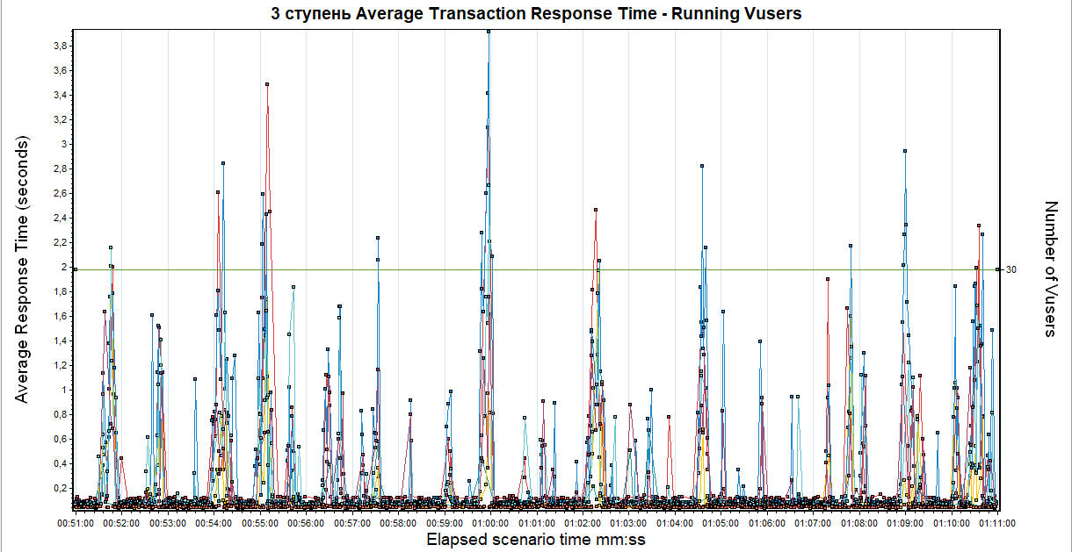
Четвертая ступень. Времена отклика:
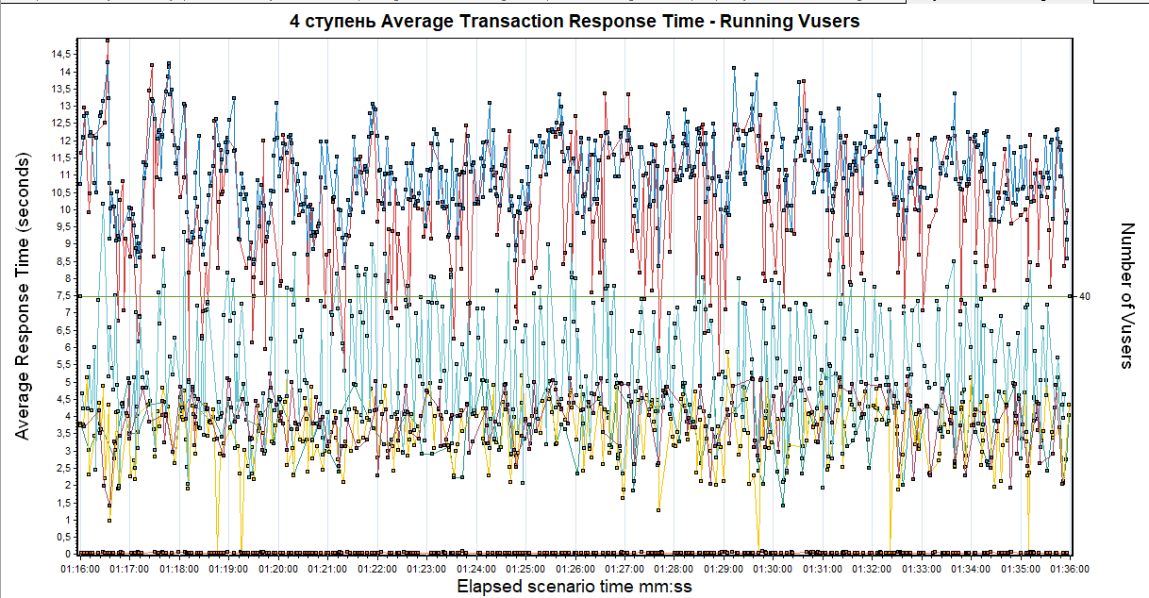

SLA резульатты для 3 ступени:
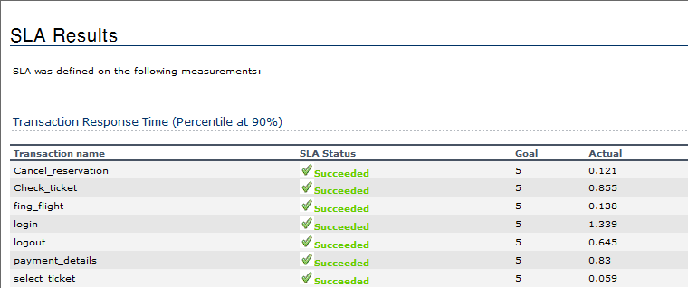
SLA резульатты для 4 ступени:
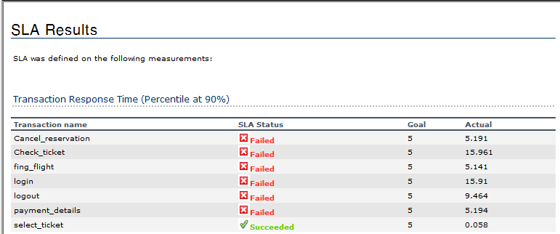
- Пиковая производительность системы, также, была найдена на 3 ступени, т. к. при дальнейшем увеличении нагрузки наблюдается снижение интенсивности.
На третьей ступени:
- Total Passed: 2 999
- Total Failed: 38
- Total Stopped: 0
На четвертой ступени:
- Total Passed: 2 679
- Total Failed: 54
- Total Stopped: 0
Как видно из представленных выше данных, интенсивность значительно снизилась, следовательно пиковое значение нагрузки также находится на 3 ступени нагрузки.
Время отклика не превышает 3.915 с

Общие выводы
- Подтверждена максимальная производительность системы на уровне нагрузки 18 576 запросов в час или 300% от уровня нагрузки промышленной среды за 27.05.2020
- Определена пиковая производительность системы на уровне нагрузки 18 576 запросов в час или 300% от уровня нагрузки промышленной среды за 27.05.2020
- Критерием определения пиковой производительности системы является исчерпание ресурсов процессора локальной машины, на которой проводится тестирование.
А что, если интенсивность падать начала, а с ресурсами судя по графикам все ок?

Выводы по целям
Технические цели:
№ | Цель | Результат
1 | Определение максимальной и пиковой производительности Системы | Максимальная производительность была найдена на 300% от нагрузки прода. Время отклика не превышает 3.915 с

В результате проведения нагрузочных тестов можно сделать следующие выводы:

Определение максимальной и пиковой производительности Системы

Максимальная производительность системы «WebTours» – 3037 операций в час, 180% от уровня промышленной производительности системы.

Время отклика по операциям составляло от 0.037 секунды до 3.95 секунд, максимально допустимое время отклика по операциям - 5 секунд. Дольше всего выполняются следующие транзакции:
- Вход в систему (login): 0,395 с
- Просмотр квитанций (Check_ticket): 0,325 с

При пиковой нагрузке на систему времена отклика остаются теми же, так как пик и максимум на одной ступени.

Пиковая производительность системы совпала с максимальной производительностью – 3037 операций в час.
При выходе на нагрузку в 400% Система «WebTours» перестала справляться с подаваемой нагрузкой: число обрабатываемых запросов не росло, произошло превышение требований к временам обработки следующих операций:
Вход в систему | 15,91
Заполнение полей для поиска билета | 5,141
Оплата билета | 5,194
Просмотр квитанций | 15,961
Отмена бронирования билета | 5,191
Выход из системы | 9,469
Допустимое время для всех операций не более 5 секунд.

Средняя утилизация CPU на уровне максимальной производительности составила:

на серверах приложений – 5.531%,
Утилизация CPU серверов приложений составляла от 1% до 10% на ступени максимальной производительности

на сервере БД – 5.531%,

на веб-серверах – 5.531%.
Тут графики те? Вообще там ли смотрел, фильтр выставил для 3 ступени
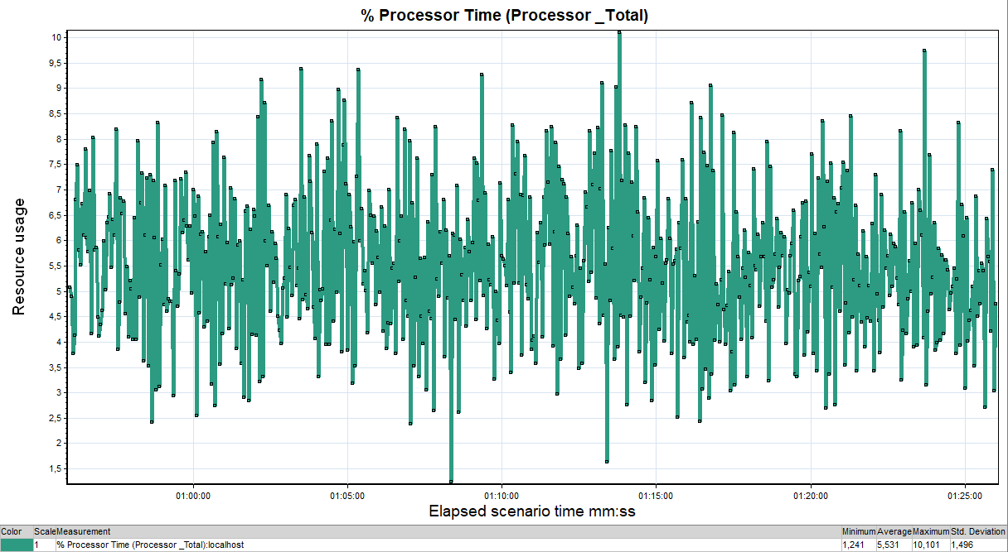

Средняя утилизация RAM на уровне максимальной производительности составила:

на серверах приложений – 1.56%,

на сервере БД – 1.56%,

на веб-серверах – 1.56%.
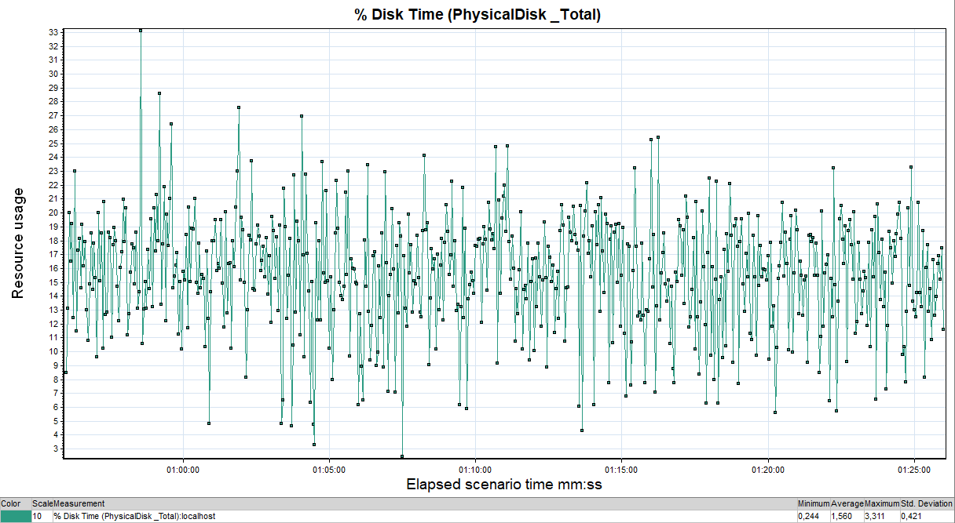
Наблюдается стабильная утилизация ресурсов на протяжении ступени максимальной производительности.

Графики и таблицы

Тест поиска максимальной производительности
Таблица 4.1 Таблица выполнения транзакций
Наименование операции | Наименование транзакции | По профилю | По факту | % отклонения
Вход в систему | login | 1840 | 2163 | 14,93%
Заполнение полей для поиска билета | fing_flight | 1255 | 1392 | 9,84%
Выбор рейса из найденных | select_ticket | 1255 | 1386 | 9,45%
Оплата билета | payment_details | 875 | 942 | 7,11%
Просмотр квитанции | Check_ticket | 795 | 990 | 19,70%
Отмена бронирования билета | Cancel_reservation | 365 | 423 | 13,71%
Выход из системы | logout | 1630 | 1797 | 9,29%
Не знаю почему такие отклонения большие получились, возможно, потому что профиль был рассчитан при 5 пользователях и там наложилось много погрешностей.
График 4.1 Количество пользователей.
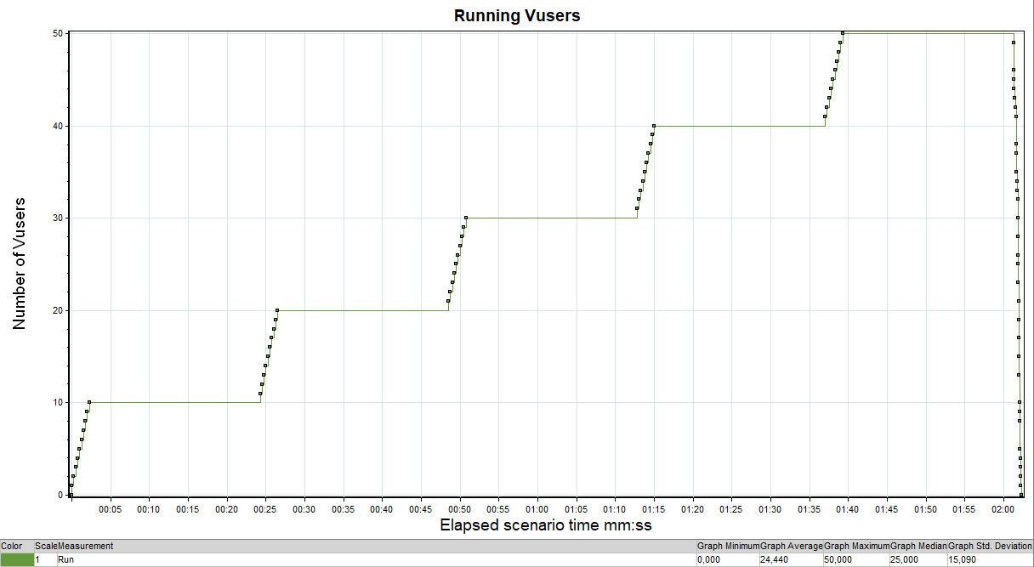

Каждую ступень с интервалом в 15 секунд заходило по 10 пользователей. Всего ступеней 5.

График 4.2 Времена отклика.
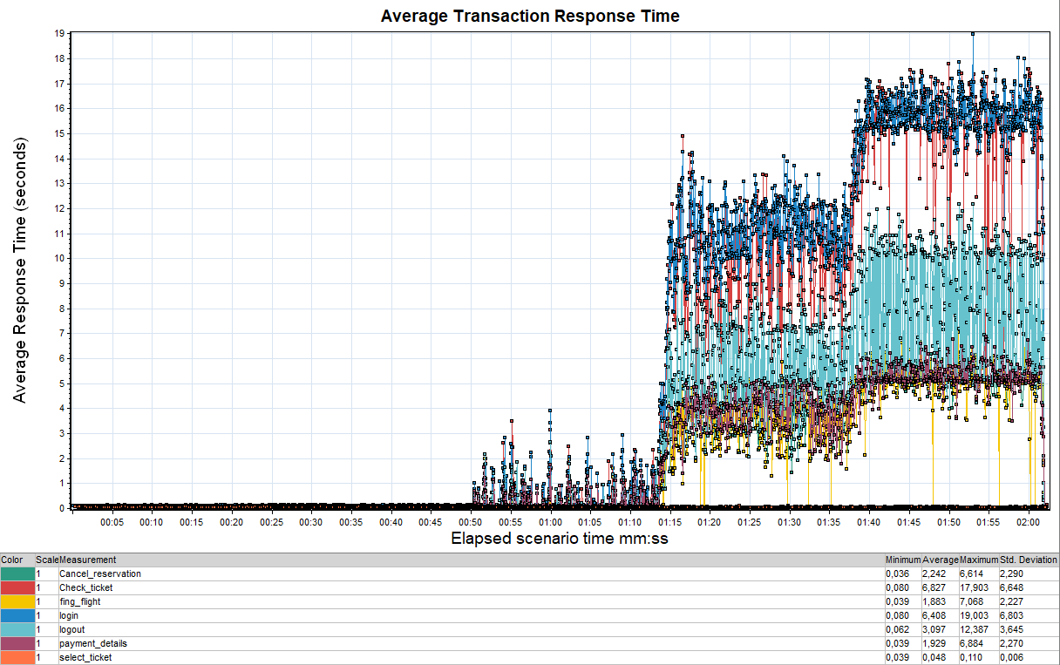

Время отклика за весь тест поиска максимума. Как видно, начиная с 4 ступени нагрузки, время отклика систиемы по каждой транзакции значительно выросло, вплоть до превышения SLA.

График 4.3 Transaction per second.
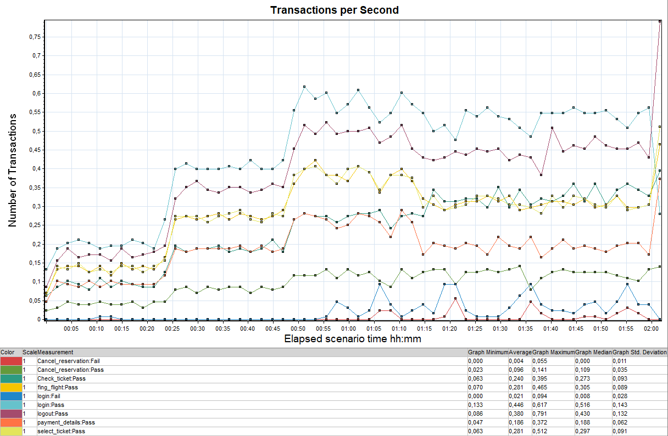

График 4.4 Hits per Second.
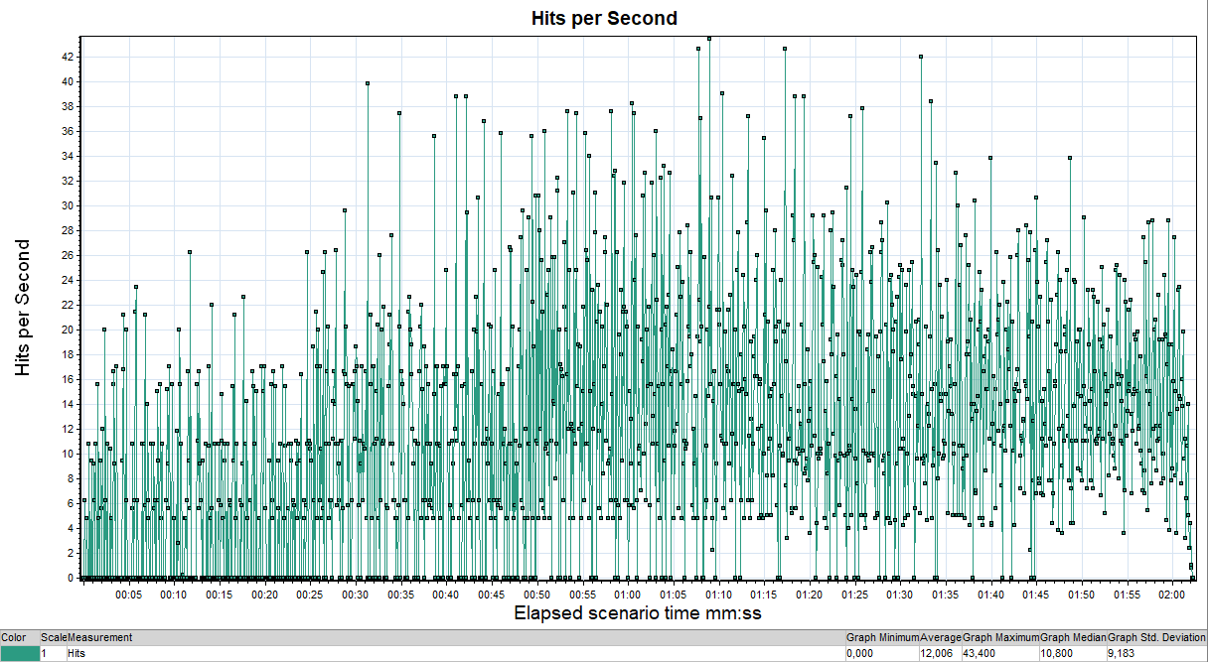

График 4.5 Утилизация CPU
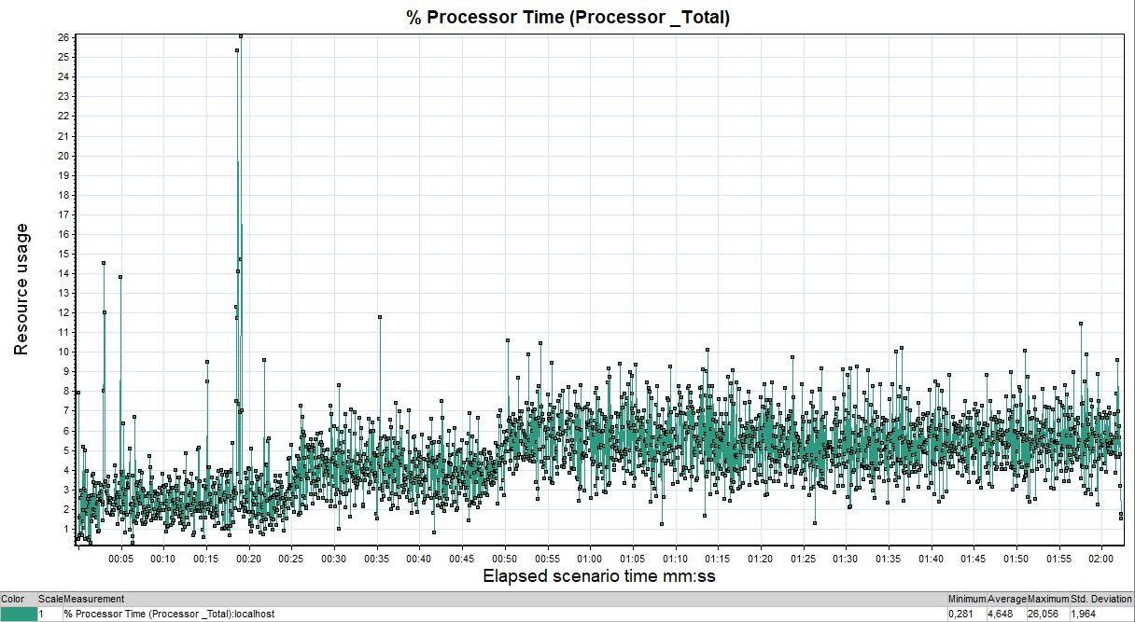

Никаких скачков, все красиво

График 4.6 Утилизация RAM
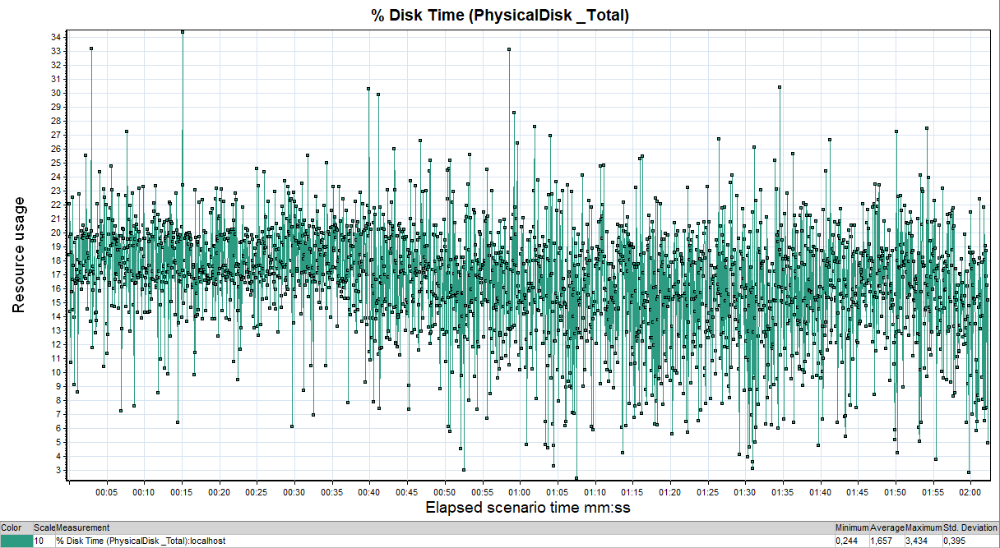

Тоже без резких движений. Все классно

Тест подтверждения максимальной производительности

Таблица 4.1 Таблица выполнения транзакций
Наименование операции | Наименование транзакции | По профилю | По факту | % отклонения
Вход в систему | login | 1840 | 2109 | 12,75%
Заполнение полей для поиска билета | fing_flight | 1255 | 1315 | 4,56%
Выбор рейса из найденных | select_ticket | 1255 | 1315 | 4,56%
Оплата билета | payment_details | 875 | 924 | 5,30%
Просмотр квитанции | Check_ticket | 795 | 998 | 20,34%
Отмена бронирования билета | Cancel_reservation | 365 | 404 | 9,65%
Выход из системы | logout | 1630 | 1675 | 2,69%

График 4.1 Количество пользователей.
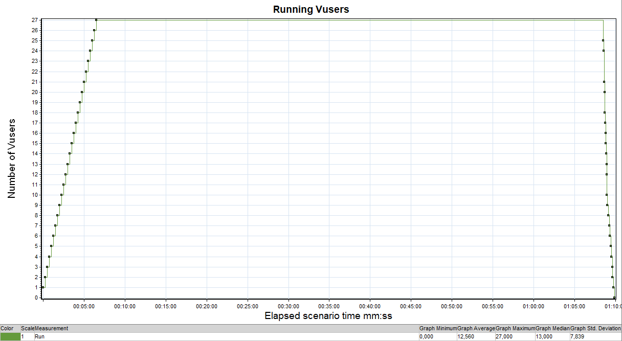

График 4.2 Времена отклика.
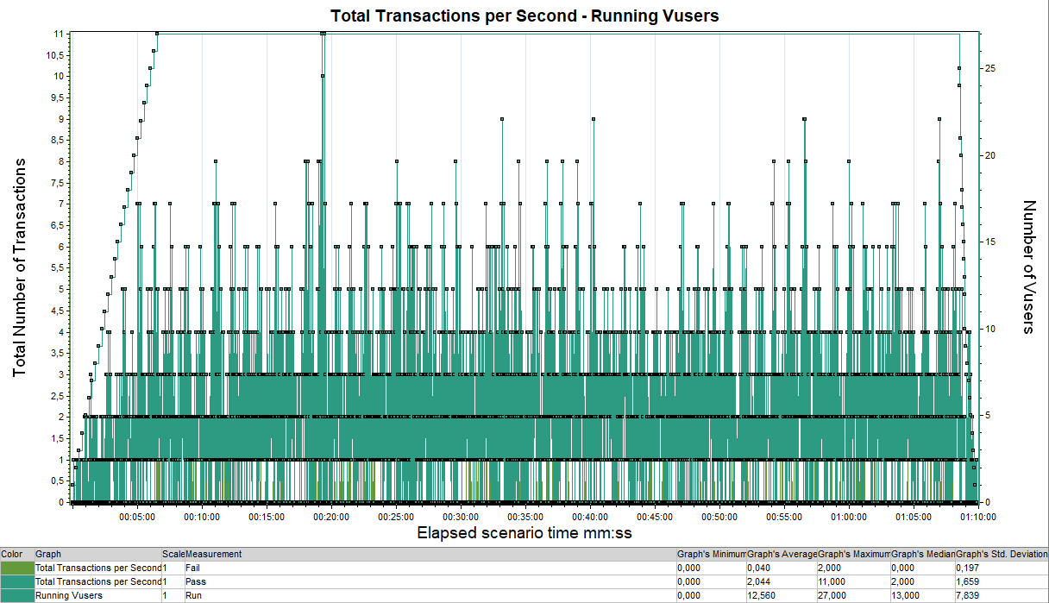

График 4.3 Transaction per second.
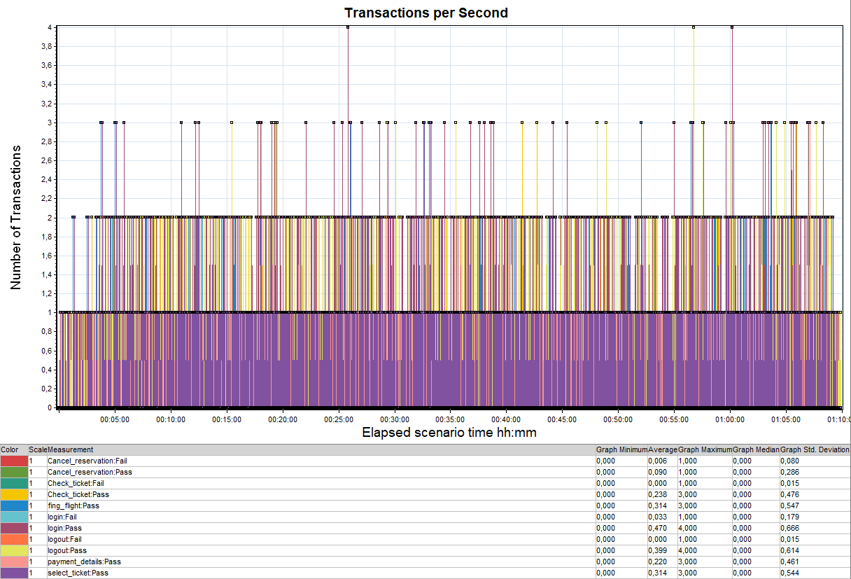

График 4.4 Hits per Second.
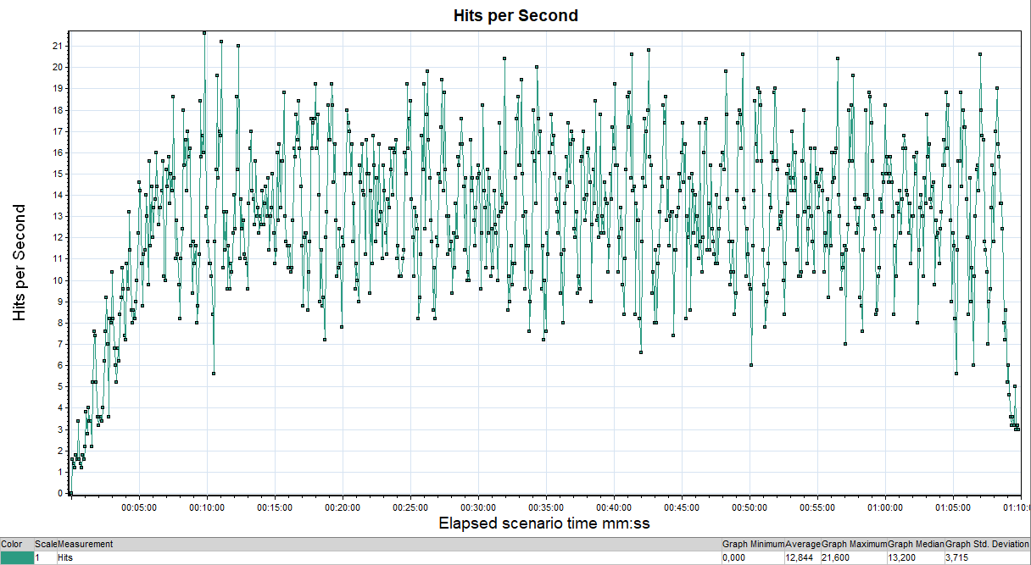

График 4.5 Утилизация CPU
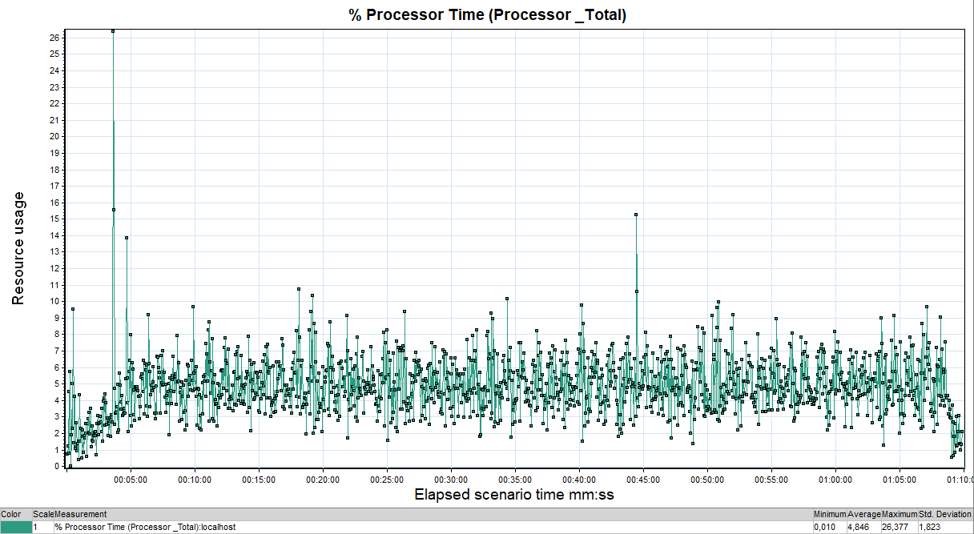

График 4.6 Утилизация RAM
